Ұзақ мерзімді жоспар бөлімі:  6.2А Рационал сандарға амалдар қолдану |  |  | Мектеп: Ғани Мұратбаев
Күні: 20.11.2019 |  |  | Мұғалімнің аты-жөні: Д.Хилкеева
Сынып: 6б |  |  | Қатысқандар саны: | Қатыспағандар саны:
Сабақ тақырыбы |  |  | Рационал сандарды бөлу тақырыбына есептер шығару
Осы сабақта қол жеткізілетін оқу мақсаттары (оқу бағдарламасына сілтеме) |  |  | 6.1.2.16  рационал сандарды бөлуді орындау;
Сабақ мақсаттары |  |  | Оқушылар:  - рационал сандарды бөлуді орындайды;  - ауызша бөле білу машықтарын дамытады.
Бағалау критерийлері |  |  | Оқушы:  - рационал сандарды бөлуді орындайды.
Тілдік мақсаттар |  |  | Оқушы:  - берілген сабақтың математикалық терминологиясын қолданады;  - рационал сандарды бөлуді ауызша айқындайды;  - рационал сандарды бөлу ережелерін тұжырымдайды;  Пәнге қатысты лексика мен терминология:  - оң сан;  - теріс сан;  - бүтін сан;  - рационал сан;  - санның модулі;  - таңбалары бірдей сандар;  - таңбалары әртүрлі сандар;  Диалогқа/жазылымға қажетті тіркестер:  - таңбалары әртүрлі сандарды бөлу үшін;  - таңбалары бірдей сандарды бөлу үшін;  - таңбалары әртүрлі екі санды бөлу үшін;  - таңбалары бірдей екі санды бөлу үшін.
Құндылықтарды дарыту |  |  | Бір-бірін сыйлауға, тындауға, өзара мәдениеттілікке және жұппен жұмыс істей білуге, ұжымдылыққа, шыдамдылыққа, жауапкершілікке, әділдікке тәрбиелеу.
Пәнаралық байланыстар |  |  | География,қазақ тілі,тарих
Бастапқы білім |  |  | Оқушылар жай бөлшек, бүтін сан, рационал сан ұғымдарын біледі; рационал сандарды қосу мен азайту амалдарын орындай алады.
Сабақ барысы
Сабақтың жоспарланған кезеңдері | Сабақтағы жоспарланған іс-әрекет |  |  |  |  | Ресурстар
Сабақтың басы | Ұйымдастыру кезеңі. Сәлемдесу.  1) Оқушылардың сабаққа қатысуын, сабаққа дайындығын тексеру.  2) Сабақтың мақсаттарымен, күтілетін нәтижелермен таныстыру.  Ғылым таппай мақтанба,  Орын таппай баптанба  Құмарланып шаттанба,  Ойнап басқа күлуге  Бес нәрседен қашық бол,  Бес нәрсеге асық бол  Адам болам десең.  Абай Құнанбаев  Жоспар:  І.Ұйымдастыру кезеңі  ІІ.Үй жұмысын тексеру  ІІІ.Миға шабуыл әдісі  ІV.Қарағанды қаласы. Кітаппен жұмыс  V.Семей қаласы. Кім жылдам әдісі  VІ.Сергіту сәті  VІІ.Қостанай қаласы.Сабақты пысықтау.Сәйкестендіру тесті.  VІІІ.Қорытынды.Үй жұмысын беру.Бағалау.Рефлекция  Тазалық кері байланысы.  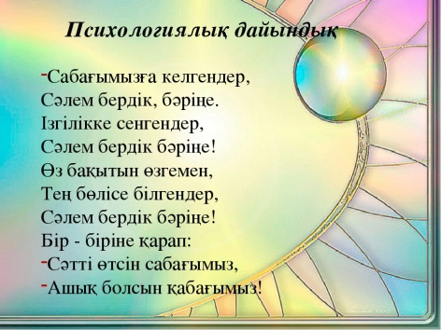  ІІ.Үй жұмысын тексеру.  №513 №515 №519 №527  5)1,9 5) 5)-9 7)0,5 5)-9,5  6)6,25 6) 6)-1,6 8)48,8 6)35 |  |  |  |  | Слайдтар 1-3.  Слайдтар 4-6
Сабақтың ортасы | Өткен сабақта өтілген материалды бекіту мақсатында  Миға шабуыл әдісі.  1.Қарама-қарсы қосындының мәні неге тең болады?  2.Таңбалары әртүрлі екі санды көбейту үшін не істейміз?  3.Екі теріс санды көбейту үшін...  4.Таңбалары әртүрлі сандарды қалай бөлеміз?  5.Теріс сандарды теріс сандарға бөлу үшін....  ІV.Қарағанды қаласы. Кітаппен жұмыс  №517  1)-5 2)1,3 3)4,5 4)-0,5  №520  1)-5 2)35 3)20 4)23  Дескриптор:  -есептің шартын біледі ;  -амалдарды орындайды;  -шешімін табады;  V.Семей қаласы. Кім жылдам әдісі  Амалдарды орындаңдар.  1 )8*(-3)+(-7)=-31 2) 32:(-4)+5=-3 3)64:(-16)-9=-13  4) 17-(-12):4=20 5) (-21):(-3)-9=-2 6)(-42):6+10=2  Есептеңдер.  - (-125): (-5)=25 2) 1,4: (-7)*8=-1,6  3,5*(-2)/(-5) =1,4 4)5,6/(-4)+0,4=-1  Сергіту сәті.  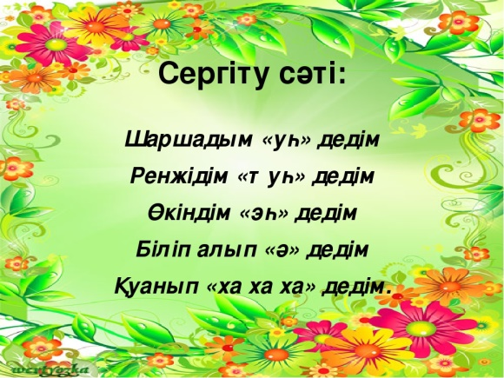  1.Жыл он екі айдың ішінде 30 және 31 сандары ауысып отырады.Ал 28 және 29сандары қай айда кездеседі?  2.2таяқтың 4 үшы бар.Ал төрт жарым таяқтың неше ұшы бар.  3. Үш түйе құс ұшып келе жатқан.Аңшы олардың біреуін атты. Қаншасы қалды?  4.Ағайынды бес құрдас,  Бірдей болып еш тұрмас.  5. Төрт қойдың неше аяғы бар?  6. Екі тыңшысы, отыз екі бөрісі бар  VІІ.Қостанай қаласы.Сабақты пысықтау.Сәйкестендіру тесті.  - -1 2)32 3)1/3 4)-5 5)-21 |  |  |  |  | Слайдтар 7-8.  Слайдтар 9-14.  Слайдтар 15-16.
Сабақтың соңы | VІІІ.Қорытынды.Үй жұмысын беру.Бағалау.Рефлекция  Тазалық кері байланысы.  №517 5) 6) №520 5) 6) №529  Оқушыларды смайлктар арқылы бағалау.  Тазалық кері байланысы  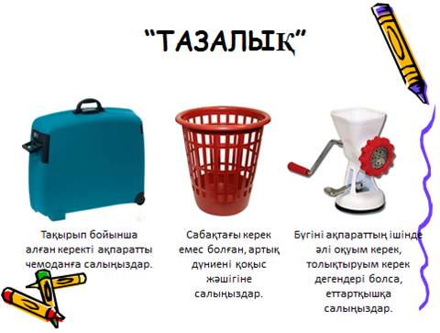 |  |  |  |  | Слайдтар 17-18.  .
Саралау –оқушыларға қалай көбірек қолдау көрсетуді жоспарлайсыз? Қабілеті жоғары оқушыларға қандай міндет қоюды жоспарлап отырсыз? |  | Бағалау – оқушылардың материалды меңгеру деңгейін қалай тексеруді жоспарлайсыз? |  |  | Денсаулық және қауіпсіздік техникасының сақталуы.  АКТ-мен байланыстар
Оқушылар сабақ бойы жеке және жұпта жұмыс жасайды. Сабақта әр түрлі деңгейдегі тапсырмалар беру арқылы саралау қарастырылған. Қабілеті жоғары оқушыларға қосымша тапсырмалар дайындалған. |  | Әрбір оқушы өзін өзі бағалайды және бір-бірін жұпта бағалайды. |  |  | Сабақта сергіту сәті ретінде арқаға жаттығу қарастырылған.  Сабақта сыныпта қозғалып жүруге арналған белсенді іс-әрекет түрлері қарастырылған.

